BACCALAUREAT PROFESSIONNEL
MAINTENANCE DES EQUIPEMENTS INDUSTRIELS
Session 2007

MATHEMATIQUES ( 15 POINTS )Fabrication de fûts

Afin de fabriquer des fûts une entreprise étudie le profil de l’un d’entre eux.

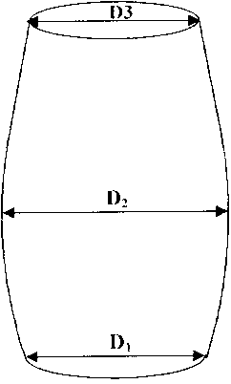 | 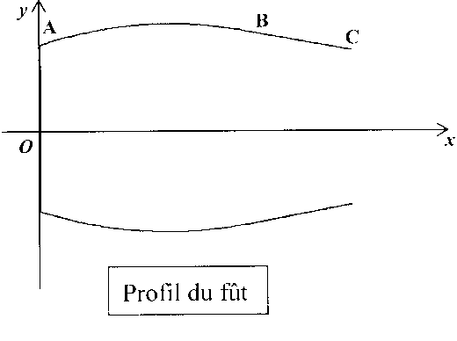

Le cahier des charges impose :
- une base de 50 cm de diamètre D₁ ;
- une largeur de 58 cm de diamètre D_{2 ;}
- une ouverture minimale de 30 cm de diamètre D₃ ;
- une hauteur H de 80 cm.

On considère un repère orthonormal ( Ox ;Oy ).
Dans ce repère, une partie du profil du fût est représenté par l’arc de parabole et le segment de droite [BC].
L’objectif de cette étude est de tracer le profil de ce fût dans le plan rapporté au repère de l’Annexe 1 ( à rendre avec la copie )

PARTIE 1 : ETUDE DE LA PARTIE PARABOLIQUE

Soit la fonction f définie sur l’intervalle [0 ;80] par : f(x) = – 0,0064x² + 0,32x +25

1) Soit f’ la fonction dérivée de la fonction f. Calculer f’(x) .
2) Résoudre f’(x) = 0
3) Sur l’Annexe 1 ( à rendre avec la copie ), compléter le tableau de variation de la fonction f. Les valeurs seront arrondies à 0,1.
4) Pour quelle valeur de x, la fonction admet-elle un maximum ?
5)
5.1. Sur l’Annexe 1 ( à rendre avec la copie ), compléter le tableau de valeurs de la fonction f.
5.2. Dans le repère de l’Annexe 1 ( à rendre avec la copie ), tracer la courbe C_{f} représentative de la fonction f.
PARTIE 2 : ETUDE DE LA PARTIE LINEAIRE

Le point B appartient à la courbe C_{f} . L’abscisse de B est 50.

1) Calculer f’(50).

2) La droite ( BC ) a pour équation y = – 0,32x + 41

3) La droite ( BC ) est-elle tangente à la courbe C_{f} au point d’abscisse 50 ? Justifier la réponse.

PARTIE 3 : ETUDE DU PROFIL

1) Les points B et C ont pour coordonnées respectives ( 50 ; 25 ) et ( 80 ; 15,4 )
Tracer, dans le repère de l’Annexe 1 ( à rendre avec la copie ), le segment [BC].

2)
2.1) Repasser au stylo, sur l’Annexe 1 ( à rendre avec la copie ), la moitié du profil du fût.

2.2.) Le profil complet est obtenu par symétrie par rapport à l’axe Ox.
Tracer le profil complet du fût.

PARTIE 4 : ETUDE STATISTIQUE

Après production, l’entreprise décide de contrôler le diamètre D_{2.}
Les résultats du contrôle portant sur un échantillon de 100 fûts pris au hasard sont reportés dans le tableau de l’Annexe 2 ( à rendre avec la copie ).

1) Compléter le tableau de l’Annexe 2.( à rendre avec la copie)

2) Soit la valeur moyenne de cette série statistique ; calculer .

3) Soit σ la valeur de l’écart-type de cette série statistique arrondie au dixième ; calculer σ.

4) La production est acceptable si au moins 80 % des fûts ont un diamètre maximal appartenant à l’intervalle
[–σ ;+σ ]
La production est-elle acceptable ?
SCIENCES PHYSIQUES ( 5 POINTS )

ETUDE D’UN MOTEUR ASYNCHRONE TRIPHASE

Un moteur asynchrone triphasé entraîne l’une des machines outils.
Les indications portées sur la plaque signalétique de ce moteur se trouvent en Annexe 3 ( à rendre avec la copie )

1) Ce moteur est couplé à un réseau triphasé.
La tension entre phases est de 400 V et de fréquence 50Hz.

1.1. Indiquer la tension à laquelle est soumis chaque enroulement.
1.2. En déduire le mode de couplage des enroulements.

2) Le moteur fonctionne dans les conditions de la question 1. . Les indications portées sur la plaque signalétique de ce moteur figurent en Annexe 3 ( à rendre avec la copie ).

2.1. Le rendement du moteur est égal à 0,7. Calculer la puissance active absorbée.
Le résultat sera donné arrondi à la centaine de watts.

2.2. Calculer l’intensité efficace dans un enroulement. Le résultat sera donné arrondi à 0,1 A.

2.3. Sur l’Annexe 3 ( à rendre avec la copie ), entourer l’intensité efficace correspondant au calcul précédent.

3) Ce moteur est bipolaire.
3.1. Calculer, en tour par minute, la vitesse de synchronisme de ce moteur.

3.2. Calculer le glissement. Le résultat sera donné arrondi à 0,1 %.

4) Calculer le moment du couple utile du moteur. Le résultat sera donné arrondi à 0,1 N.m.

Formulaire de Sciences Physiques

g = | n_{s} = | P=2πnM
ANNEXE 1 ( à rendre avec la copie )

Tableau de variation

x | 0 80
Signe de f’(x)
Sens de variation de f

Tableau de valeurs

x | 0 | 10 | 20 | 25 | 30 | 45 | 60 | 80
f(x) |  | 27,6 | 28,8 |  | 28,8 |  | 21,2 | 9,6

Tracé du profil

ANNEXE 2 ( à rendre avec la copie )

Tableau de statistiques

Valeurs du diamètre D₂  ( xi ) | Effectifs n_{i} | n_{i}xi | n_{i}xi²
576 | 1 | 576 | 331 776
577 | 3 | 1 731 | 998 787
578 | 4 |  | 1 336 336
579 | 23 | 13 317
580 | 35 | 20 300 | 11 774 000
581 | 27
582 | 4 | 2 328 | 1 354 896
583 | 3 | 1 749 | 1 019 667
TOTAL |  |  | 33 640 152

ANNEXE 3 ( à rendre avec la copie )

Plaque signalétique du moteur

LS | Leroy | MOT 3 ~ | LS80L | T
LS | Sommer | N° 734 570 | BJ 002 | kg 9
IP 55 | I cl.F | 40°C | S1
V | Hz | tr/min | kW | cos ϕ | A
220  380 | 50 | 2 780 | 0,75 | 0,86 | 3,3  1,9
230  400 | 50 | 2 800 | 0,75 | 0,83 | 3,3  1,9
240  415 | 50 | 2 825 | 0,75 | 0,80 | 3,3  1,9

